LoRa vs MQTT

O-PP-CMK

Biometrisch toegangssysteem

Piotr Tadrala | InforDB

2025

Inhoudsopgave

1.0 Inleiding 2

2.0 Omschrijving van de protocollen 2

2.1 LoRa 2

2.2 MQTT 3

3.0 Criteria 3

3.1 Bereik 4

# Inleiding

Tijdens het onderzoek naar geschikte communicatieprotocollen voor de on-premise architectuur zijn twee potentiële opties naar voren gekomen: MQTT en LoRa. Om te bepalen welk van deze twee protocollen het meest geschikt is voor het systeem, zullen er enkele tests en verdiepende onderzoeken worden uitgevoerd. Dit document richt zich voornamelijk op de verschillen tussen MQTT en LoRa, met als doel tot een onderbouwde conclusie te komen over welk protocol het best toegepast kan worden binnen het toegangssysteem.

# 2.0 Omschrijving van de protocollen

## 2.1 LoRa

LoRa WAN staat voor Long Range Wide Area Network. Het netwerk bestaat uit nodes (sensoren of apparaten) die via LoRa-verbindingen communiceren met gateways. Een kenmerkende eigenschap van LoRa is het grote bereik, onder ideale omstandigheden kan het network zelfs 15km bereieken met een enkele zender.

LoRa-nodes hebben geen directe internetverbinding nodig. In plaats daarvan communiceren ze met LoRa-gateways via radiogolven op lage frequenties, zoals 868 MHz in Europa en 915 MHz in de VS.

Een van de grootste voordelen van LoRa is de kosten-efficiëntie. Dankzij de lage complexiteit van de modules zijn LoRa-apparaten relatief goedkoop en kunnen ze, door hun zeer lage energieverbruik, enkele jaren functioneren op slechts een paar batterijen

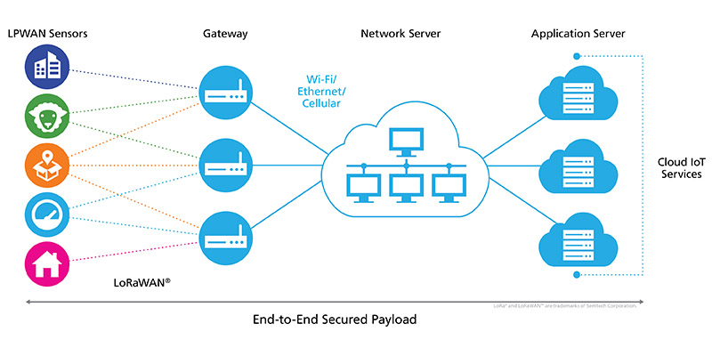

## 2.2 MQTT

MQTT is een publish/subscribe-protocol dat werkt op basis van berichten. Het gebruikt het TCPprotocol voor betrouwbare communicatie tussen de broker en de aangesloten clients (publishers en subscribers).

De MQTT-broker functioneert als de centrale server die verantwoordelijk is voor het ontvangen, filteren en doorsturen van berichten naar de juiste clients. De publishers verzenden berichten naar specifieke topics op de broker, terwijl de subscribers zich subscriben op deze topics om de berichten te ontvangen.

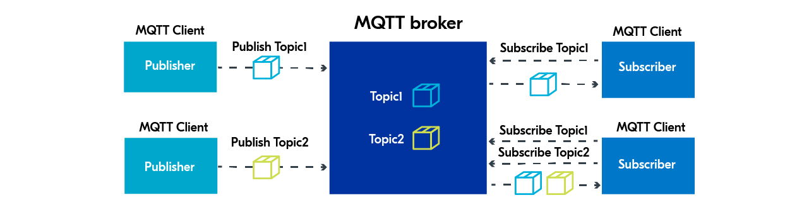

# 3.0 Criteria

Om te bepalen welk van de twee communicatieprotocollen het meest geschikt is, is het belangrijk om eerst de beoordelingscriteria in kaart te brengen. In dit hoofdstuk worden deze criteria één voor één besproken, en wordt aan de hand van prototypes en literatuuronderzoek een conclusie getrokken over welk communicatieprotocol het meest geschikt is.

Voor dit onderzoek zijn er twee prototypes gebouwd met een ESP32, die op basis van een commando vanuit de hub een servo aansturen via MQTT of LoRa. Dit vormt een minimalistische representatie van hoe het uiteindelijke slotmechanisme eruit zal zien. Gebruikte componenten: ESP32, Lipo 3.7v, Lipi booster 3.7v => 5v, MG90s Servo, SX1278 LoRa Module.

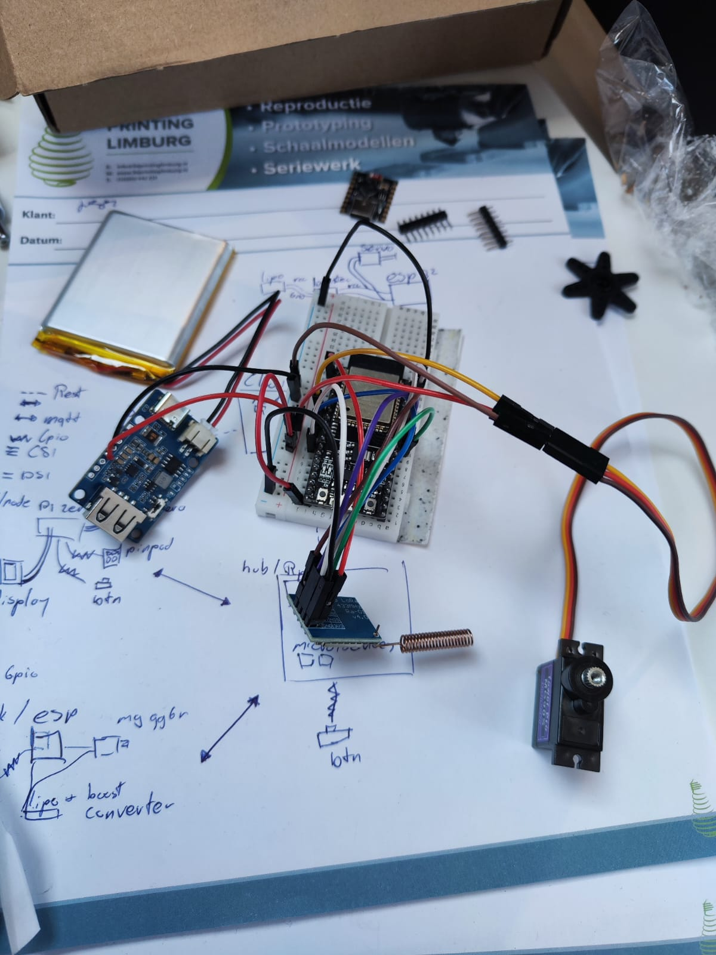

* LoRa Source Code: [Piotr-InforDB / Biometrisch-Toegangssysteem-Lock-LoRa](https://github.com/Piotr-InforDB/Biometrisch-Toegangssysteem-Lock-Lora)
* MQTT Source Code: [Piotr-InforDB / Biometrisch-Toegangssysteem-Lock-MQTT](https://github.com/Piotr-InforDB/Biometrisch-Toegangssysteem-Lock-MQTT)

## 3.1 Bereik

Het slotmechanisme kan zich mogelijk op grote afstand bevinden van de centrale hub die onder andere het openingscommando verstuurt. Het is daarom van belang dat de hub het slot betrouwbaar kan bereiken.

#### 

* Bereik
* Beveiliging
* Energieverbruik
* Latency
* Betrouwbaarheid
* Kosten